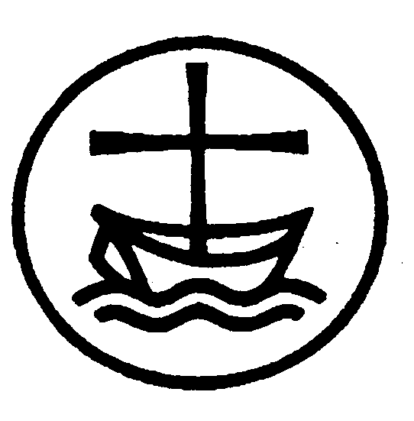
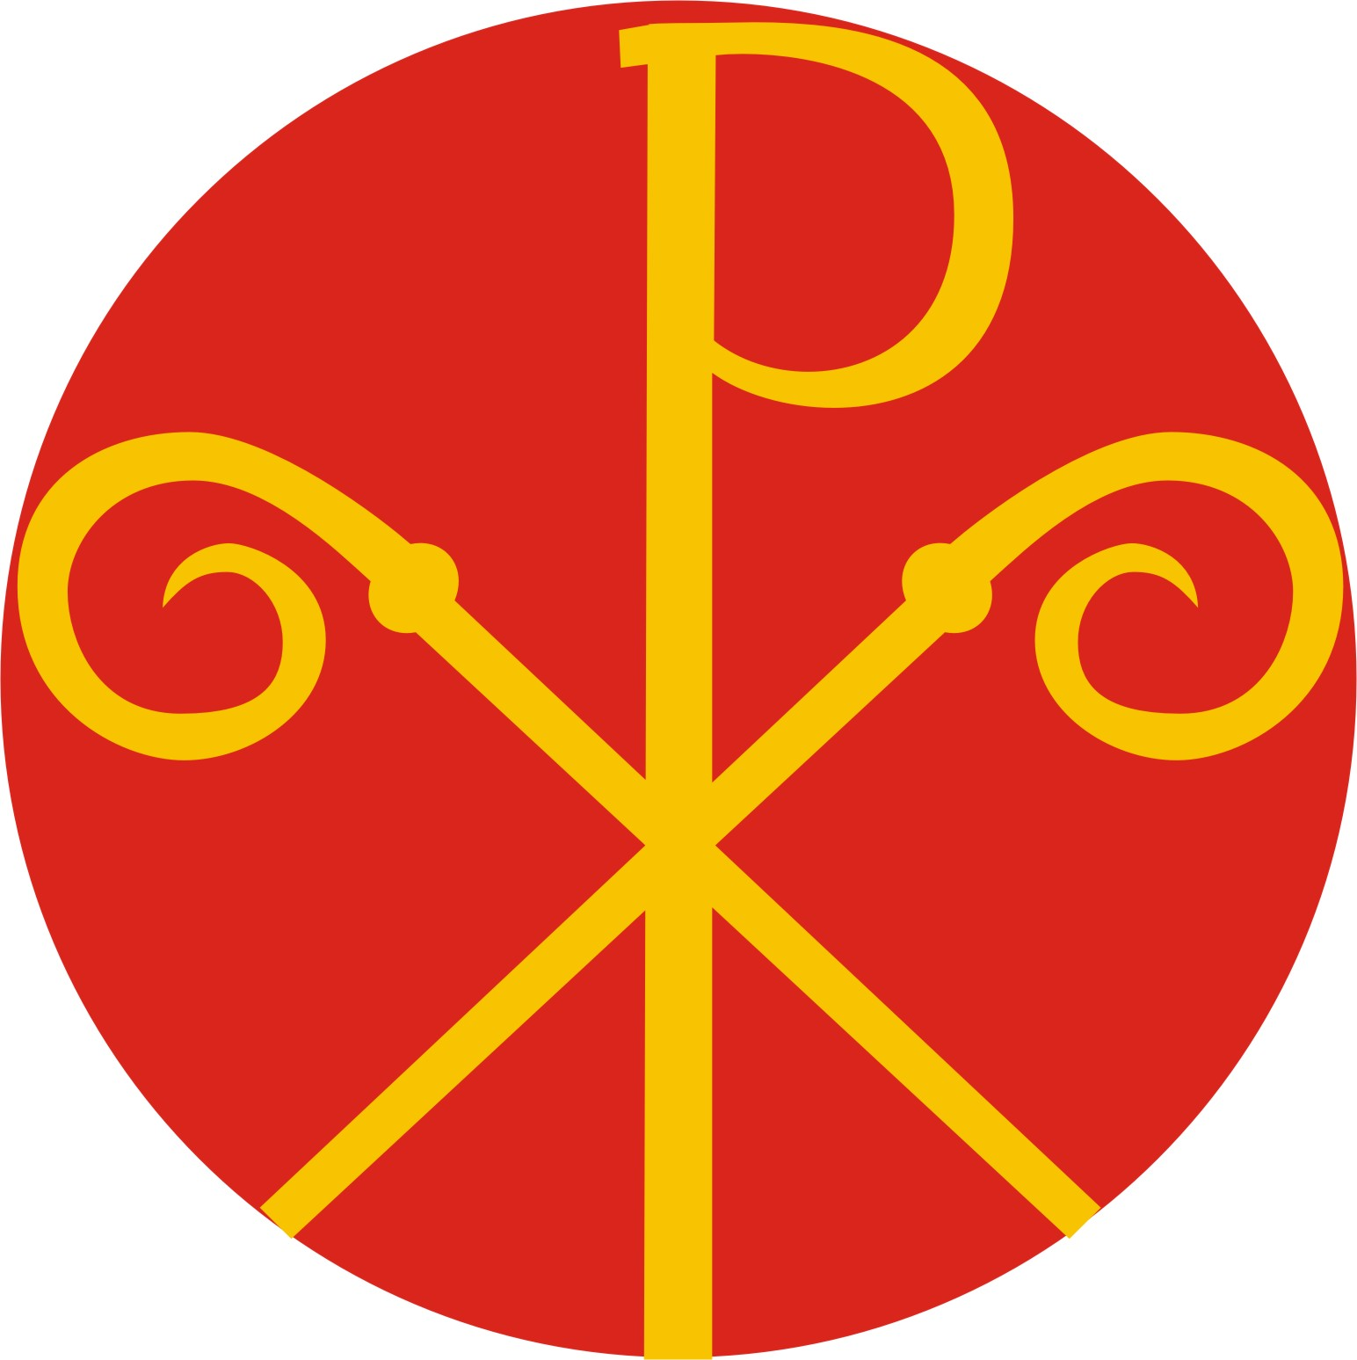

Česká biskupská konference

zve na

ekumenickou bohoslužbu
v rámci Týdne modliteb za jednotu křesťanů

Pondělí 18. ledna 2010 v 18.00 hod
kostel sv. Tomáše v Praze 1 – Malé Straně
Předsedá: kardinál Miloslav VLK, arcibiskup pražský
Kazatel: Mgr. Joel RUML, synodní senior Českobratrské církve evangelické a předseda Ekumenické rady církví v ČR

